Треккинг в Архызе. Комфорт-тур с гостиницей 7 дней
Программа маршрута:
Нитка маршрута: г. Минеральные Воды - Аланское городище, лик Христа • Софийские водопады • озера реки Малая Дукка • водопад Чигардала • Софийские озера, озеро Айматлы-Джагалы кёль • рафтинг по реке Большой Зеленчук, прогулка на лошадях • Аланская башня, смотровая площадка Карча-Тебе - г. Минеральные Воды.
Стоимость - 29 700 руб.
День 1
11:00-11:30 (московское время) - сбор группы на железнодорожном вокзале г. Минеральные Воды (возле главного входа со стороны города) и в аэропорту г. Минеральные Воды (возле главного входа)..
Переезд на микроавтобусе в пос. Архыз (около 3-3,5 часов).
По пути экскурсия в Аланское городище и Лик Христа.
Отдых на Кавказе – это не только высокие горы, бурные реки и синее море, но и древние исторические святыни, чудом сохранившиеся до наших дней. К последним относится Аланское городище, расположенное в 25 км от селения Архыз. Лик Христа, глядящий со скалы на Северный Нижне-Архызский храм, немало удивит любителей иконописи, ведь это самая высоко находящаяся икона, а также наиболее древний архетип Иисуса в России.
Аланское городище – храмовый комплекс, включающий в себя религиозные, жилые и хозяйственные постройки народа, давно ушедшего в века, а также уникальный астрономический круг. Ходят легенды, что из центра этих солнечных часов пробивается недюжинная энергия и тот, кто сможет управлять мощными потоками, обретет огромную силу. Но не обязательно повелевать потусторонними субстанциями – в окрестностях храма имеется Святой источник, из вод которого можно почерпнуть толику бодрости и здоровья.
Продолжительность экскурсии: 2 часа.
После посещения городища первый день тура также включает поселение в уютной гостинице и обзорную экскурсию по горному поселку Архыз.
День 2
Треккинг на Софийские водопады.
Сегодня в программу тура включен треккинг и джиппинг. Архыз мы ненадолго покидаем и отправляемся на надежном горном транспорте к Софийским водопадам. Их истинную мощь можно осознать в теплое время года!
Треккинг к Софийским водопадам стартует от Ледниковой фермы, куда бесстрашный УАЗик с легкостью нас довезет – по бездорожью путь продлится примерно час. Цель второго дня тура – треккинг к горе София и леднику, угнездившемуся на ней. Именно он летом и весной рождает потрясающие водопады. Указанная скала – признанный символ Архыза. Ее высота – 3 637 метров, а растопленные ласковыми лучами потоки ниспадают с высоты 70 метром. Издалека гора похожа на умудренного сединами исполина, застывшего здесь с начала времен. Картина просто сногсшибательная!
Тур на Кавказ с детьми в августе, позволит побаловать малышню полезной и очень вкусной черникой и брусникой.
Ледниковая ферма – стартовая точка треккинга, окруженная водопадами, моренами и обрывами, находится у подошвы Софийского хребта и является последним отголоском цивилизации в этой дикой местности: в сезон здесь работают кафе, небольшой сувенирный рынок, расположены палаточные городки.
Треккинг к водопадам несложен: набор высоты – постепенный, местность – чудная: вокруг шумит хвойный бор, шепчет о чем-то своем легкомысленный березняк, обдают ароматом пихты. Ближе к водопадам пейзаж меняется на более каменистый – летом попадаются даже остатки снежника. Обернитесь – внизу, как на ладони видна Софийская долина!
Активная часть тура: 5,5 км, перепад высот 2000-2300 м, продолжительность треккинга 5-6 часов.
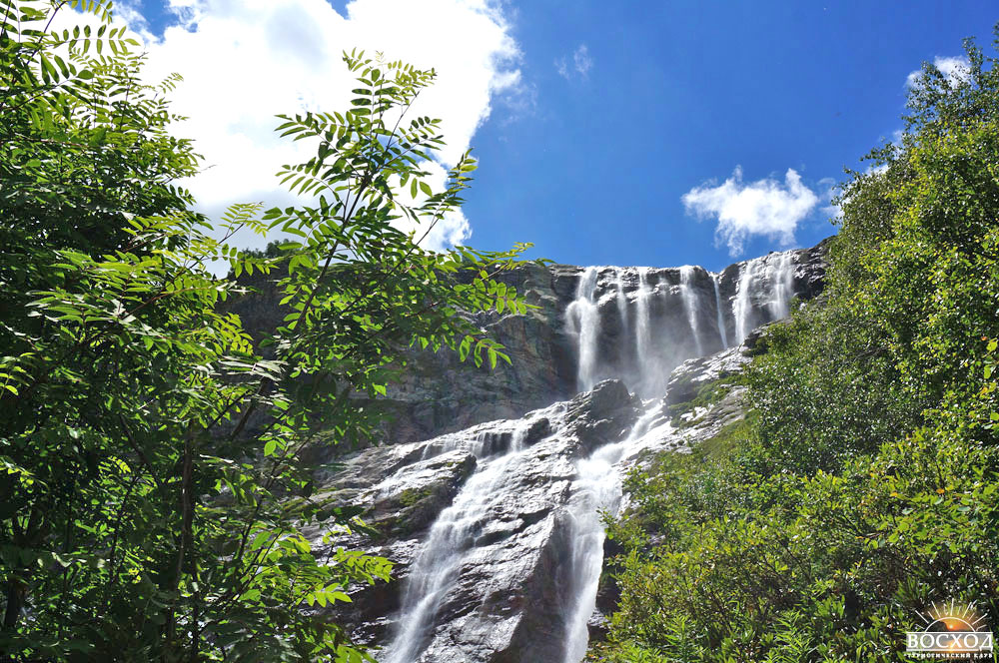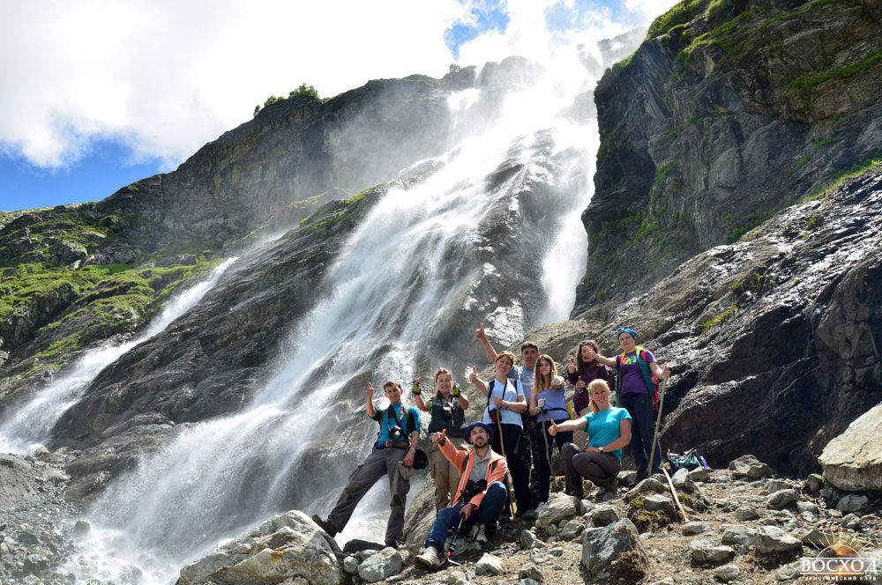

День 3
Малые Дуккинские озера.
Однодневные маршруты в горы – жемчужина тура. На третий день нас ожидает треккинг на озера реки Малая Дукка. Близ Архыза расположены сказочные места, путь к которым идет как раз вдоль ее берегов.
Малая Дукка, будто тяготится каменными тисками и шумно бурлит в отвоеванной у природы теснине. Треккинг пролегает по альпийским лугам, летом расцветающим наивно-голубыми незабудками, нарядно-розовыми горцами, серебристо-лавандовыми колокольчиками и мохнатыми рододендронами. Минуя эту горную клумбу, мы приблизимся к первому озеру, прозрачная вода которого отливает насыщенным малахитом.
Треккинг в горах обязательно сопровождается приятным, оздоровительным бонусом – на обед инструктор потчует туристов ароматным, горным чаем
Еще чуть выше – и перед восхищенными взорами предстает второй водоем. Озеро находится в скальной чаше, на стенах которой никогда не тает снег, и отличается сапфирово-бирюзовым оттенком. Кажется, волшебник-великан, когда-то пролетая над этими горами, случайно уронил огромный, драгоценный камень.
Далее активный тур становится еще более захватывающим – за перевалом с трогательным названием Ангелочек нас ожидает группа озер, каждое из которых ассоциируется с каким-либо живым существом: диковинная рыба, нефритовая ящерица, а со скалы за всем этим подсматривает олимпийский мишка!
Пешие прогулки в горы – лучшее времяпровождение во время тура, но в случае с разноцветными озерами, главное, не забыть палки для треккинга, чтобы пройти маршрут с максимальным комфортом.
Активная часть тура: 11,8 км, перепад высот 1920-2600 м, продолжительность треккинга 7-8 часов.
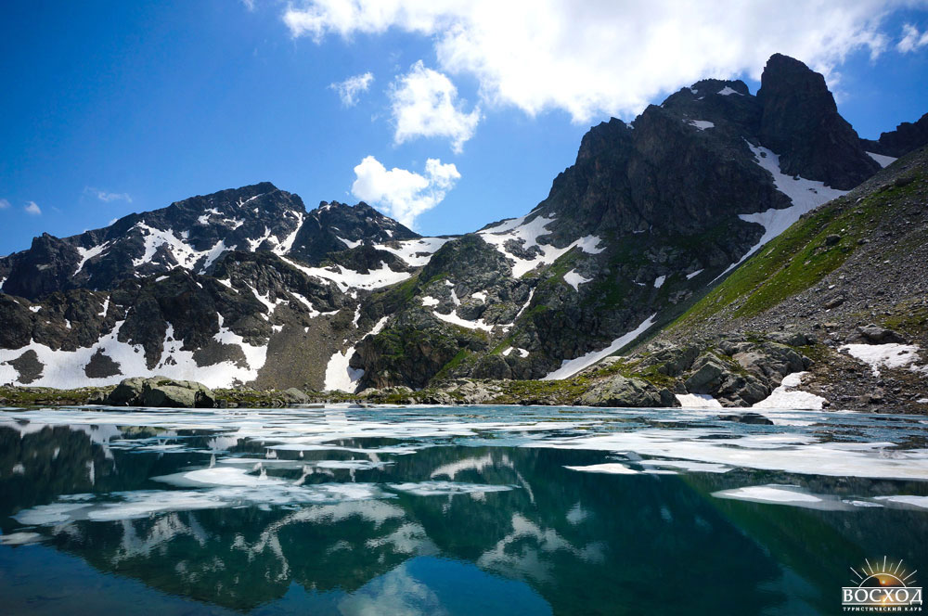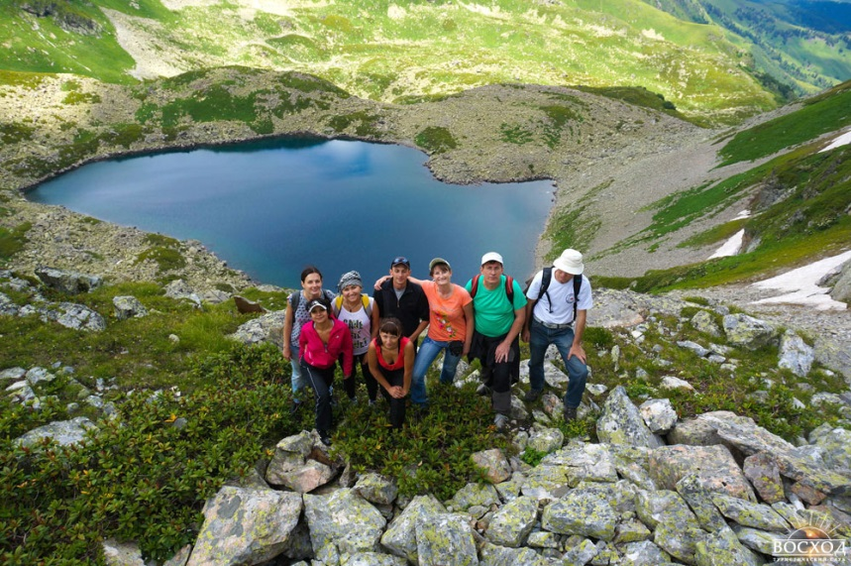

День 4
Водопад Чигардала
Туры на Кавказ обязательно сопровождаются посещением водопадов. Сегодня мы отправимся в настоящий земляничный рай. Туда, где река Кизгыч проложила себе дорогу среди скальных стен, где между стволов стройных сосен прячутся солнечные лучи, играя в салочки, в страну, где обитают мечты и сны – к водопаду Чигардала. Красивые места Архыза и окрестностей – не просто пестрая картинка: у здешней природы есть душа, скрывающаяся в Кавказских отрогах, и сердце, пульсирующее девственными, хрустальными родниками.
Подойдя в погожий денек к водопаду Чигардала, чей голос слышен близ Архыза, можно с замиранием сердца увидеть россыпи искрящихся бриллиантов – этот поразительный эффект дают чистейшие струи, подсвеченные солнцем и превращающиеся в миллиарды мельчайших брызг.
Летний треккинг к водопаду занимает примерно 7 часов. Протяженность дневного тура составляет около 18 км. Перепад высот: 1465-1730 м.
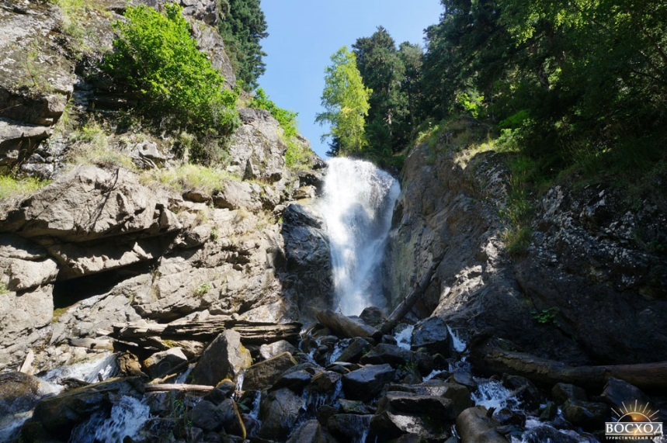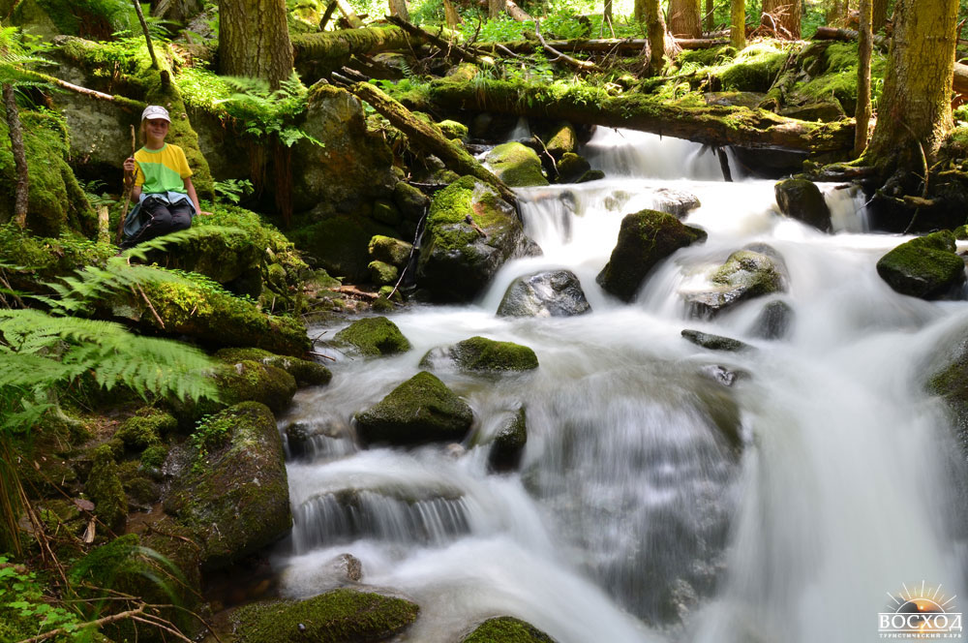

День 5
Софийские озера, озеро Айматлы-Джагалы кёль.
Пятый день тура также предлагает захватывающий треккинг и джиппинг: Архыз останется далеко позади, поскольку цель поездки – Софийские озера и Айматлы-Джагалы кёль. Путь к этим чудесам природы частично проделаем на внедорожнике, а оставшийся участок – пройдем пешком. Именно поэтому необходимо позаботиться об экипировке – обязательны надежные ботинки и палки для треккинга, чтобы комфортно передвигаться по местному рельефу.
Нас ждет путешествие в сказочный край голубых озер, скрывающийся за грозной спиной перевала Иркиз. Но сначала надо добраться до Ледниковой фермы, расположившейся у подошвы Софийского хребта, а затем спуститься в долину небольшой речушки Ак-Айры, где горы покрыты струнами водопадов, а можжевельник и пихта источают головокружительные ароматы.
За перевалом Иркиз туристы, утомленные треккингом, буквально не успевают переводить дух, взирая на открывающиеся красоты. К Софийским озерам путники ходят с начала июля, ведь только к этому времени водоемы избавляются ото льда.
Даже в середине лета на поверхности озер можно увидеть алмазные отблески льдинок.
Треккинг летом – бесспорно, потрясающ, но и осенью в этих местах не менее красиво: воздух – густой и свежий, небо – глубокое, а горы обрамлены оправой золотой листвы.
После умопомрачительной троицы Софийских водоемов, пятый день тура подготовил еще один сюрприз – поход к прекрасному Айматлы-Джагалы кёль. Это озеро с изрезанной береговой линией и никогда не тающей снежной коркой на склонах чаши. Ниже водоема летом зацветают альпийские луга, пестреющие курчавыми рододендронами, трогательными горцами, лимонными девясилами и сапфировыми незабудками.
Активная часть тура: 13,2 км, перепад высот 2000-2880-1890 м, продолжительность треккинга 8-9 часов.
!!! Треккинг на Софийские озера проводится с 5-7 июля в связи с тем, что до этого времени озера еще находятся подо льдом. До 5 июля туристы посещают озеро Айматлы-Джагалы-кель или озеро Любви.
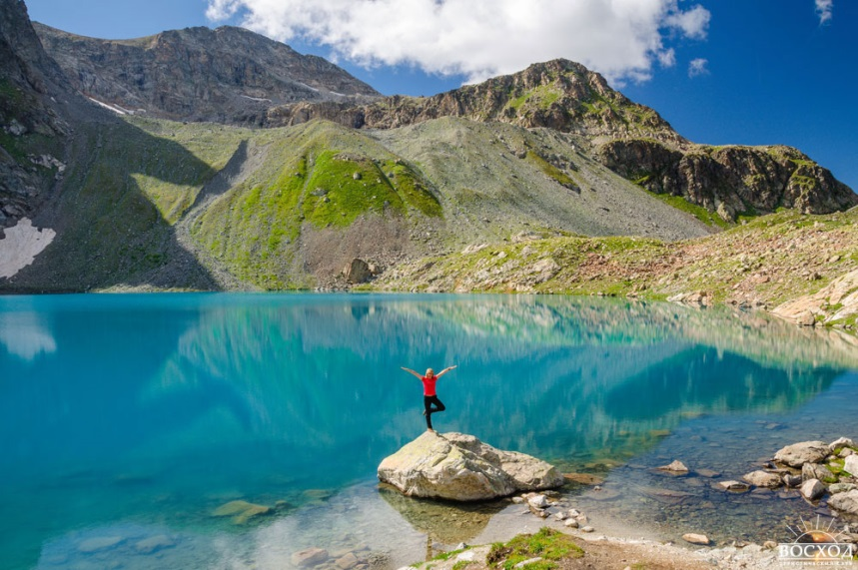

День 6
Рафтинг по реке Большой Зеленчук, прогулка на лошадях.
Сегодня тур предполагает невероятно насыщенное времяпровождение – рафтинг и конная прогулка в горах Архыза. Мы сплавимся по реке Большой Зеленчук и это событие навсегда запечатлеется в вашей памяти! Зеленчук - это основная водная артерия Архыза, его бурлящее сердце.
Опытный инструктор проведет инструктаж и выдаст для сплава гидрокостюм, каску и спасательный жилет.
Туристов ожидает бездна адреналина, искрящиеся на солнце брызги, невероятные виды и непередаваемое ощущение общности с командой. Вы поймете, что отдых у реки и сплав по ней – это две большие разницы. Рафтинг близ Архыза – приключение, которое вы не забудете никогда!
Активная часть тура: длина маршрута 7 км, продолжительность 1,5 часа (инструктаж + сплав).
Вы все еще находитесь под впечатлением от драйвового сплава? Между тем тур резко меняет вектор, принимая более спокойный, но не менее интересный оборот. Участников группы ожидает неспешная прогулка на необъезженных мустангах покладистых лошадках по таинственным горным тропам. Но без лайт-инструктажа все же обойтись не удастся, ибо безопасность – прежде всего. По пути предполагаются остановки – окрестности Архыза так и манят сделать фотографии!
Но и на этом насыщенный день не заканчивается – тур продолжится маркетинговым треккингом: осмотром местного сувенирного рынка. Практически любую понравившуюся вещь здесь можно приобрести недорого, поскольку цены вполне демократичные.
Итак, сувениры из Архыза – чем удивить близких и друзей? Сосновое варенье, душистый горный мед, местный чудодейственный чай, избавляющий от хворей и бед, тёплые цигейковые чуни, украшения из полудрагоценных камней: на местных прилавках вы обязательно отыщете то, что привезти из Архыза просто жизненно необходимо!
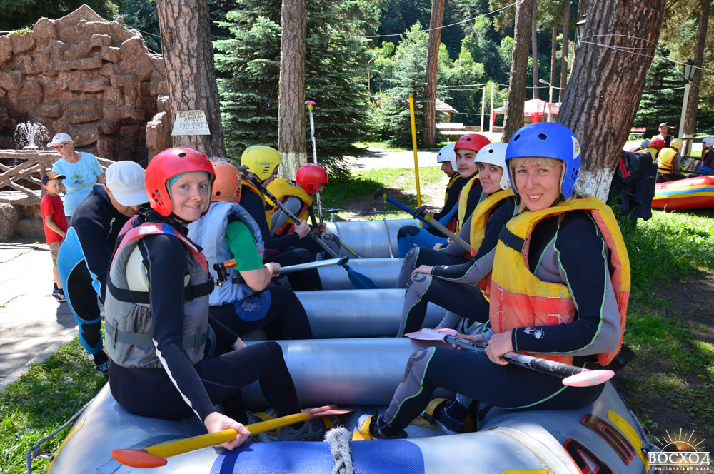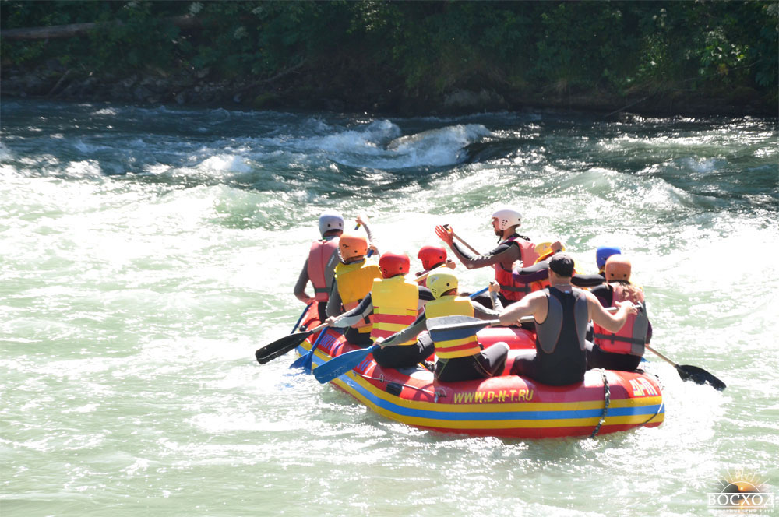

День 7
Аланская башня, смотровая площадка Карча-Тебе.
Финальный день тура в Архыз мы проведем на шикарной обзорной площадке, но сначала посетим уникальную башню, руины которой расположены в окрестностях горного поселка. Аланская башня Карча-Тебе – то, чем по праву гордится Архыз. Пешие маршруты туров редко обходятся без осмотра этой древней достопримечательности. Легенда гласит, что строение появилось на этих благодатных землях в 13-м столетии, а принадлежало оно предку карачаевского народа – батыру Карчи.
С возвышения Архыз откроется во всей красе: живописная долина реки Большой Зеленчук, горный хребет Морх-Сырты и другие величественные вершины – это и многое другое вы увидите с обзорной площадки.
Активная часть прохождения по маршруту: 8,4 км, перепад высот 1470-1640 м, продолжительность маршрута 3-4 часа.
16:00 – переезд на микроавтобусе в г. Минеральные Воды.
19:00-19:30 – прибытие на железнодорожный вокзал и аэропорт г. Минеральные Воды, отъезд домой.
В зависимости от погодных условий, физического состояния участников и других факторов, маршрут похода может быть изменен.
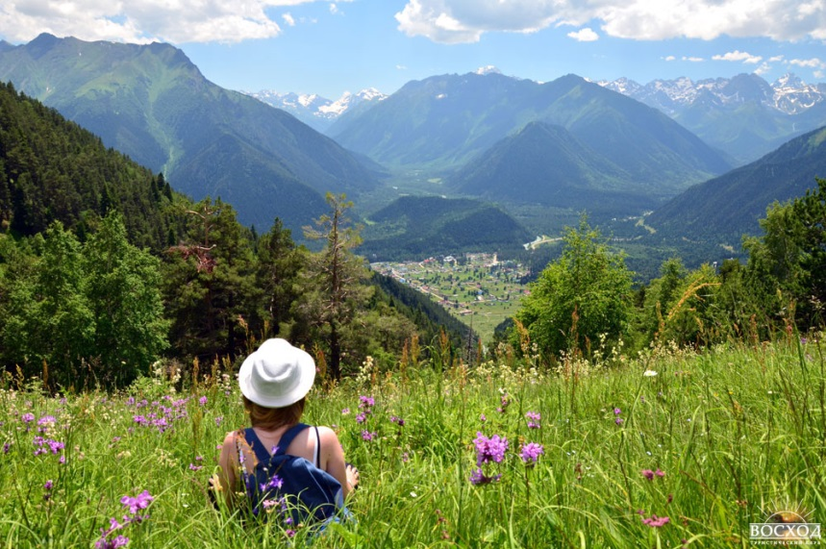

В стоимость поездки входит:
- Проезд на микроавтобусе по маршруту
- Проживание в пос. Архыз в гостинице "Незабудка". Двух-, трехместные номера "Стандарт". Удобства в номере, телевизор.
Гостиница «Незабудка» построена в 2016 г. Во всех номерах современная мебель, качественная сантехника. В гостинице есть сушилка для обуви, стиральная машинка. На первом этаже находится большая кухня, на которой туристы могут самостоятельно заниматься приготовлением пищи. На кухне имеется холодильник, плита, чайник, микроволновая печь, мультиварка.
Кухня, а также уютный холл – это места, где мы всегда собираемся группой для вечерних игр и посиделок :)).
Во дворе гостиницы имеется собственная парковка для машин.
- Питание:
Завтрак в кафе (день 2-7), обед – сухой паек в горах во время радиальных маршрутов (день 2-7).
- Прокат группового снаряжения: котлы, газовые горелки (для приготовления чая на обед в горах), групповая аптечка.
- Экологические сборы в Тебердинском государственном природном биосферном заповеднике.
- Проезды по маршруту на горном транспорте (УАЗик).
- Рафтинг
- Прогулка на лошадях
- Экскурсия в Аланское городище
- Услуги инструктора-проводника
В стоимость поездки не входит:
- Транспортные расходы к началу маршрута и обратно (г. Минеральные Воды).
- Питание: ужин. Стоимость ужина в кафе: 200-300 руб. В гостинице «Незабудка» есть кухня, на которой туристы могут самостоятельно заниматься приготовлением пищи.
- Страховка (не обязательна)
- Доплата за одноместное размещение в номере гостиницы – 4500 руб. за весь период отдыха.

